## TRƯỜNG CAO ĐẲNG FPT POLYTECHNIC



**DỰ ÁN 1**

**PHẦN MỀM QUẢN LÝ**

**CỬA HÀNG BÁN GIÀY**

|  |  |  |
| --- | --- | --- |
| **Giảng viên hướng dẫn** | **: Nguyễn Thanh Tâm** |  |
| **Lớp** | **: SD18305** |  |
| **Nhóm thực hiện** | **: Nhóm** |  |
| **Thành viên** | **: Lý Tính Nhiệm** | **PC05396** |
|  | **Võ Thị Thảo Nguyên** | **PC05404** |
|  | **Hà Thanh Nhẹ** | **PC05420** |
|  | **Nguyễn Thanh Nhả** | **PC06089** |

**Cần Thơ - Năm 2023**

MỤC LỤC

1 Phân tích 2

1.1 Hiện trạng 2

1.2 Yêu cầu hệ thống 2

1.3 Use case 2

2 Thiết kế 2

2.1 Mô hình triển khai 2

2.2 Thiết kế CSDL 2

2.2.1 Sơ đồ quan hệ thực thể 2

2.2.2 Thiết kế chi tiết các thực thể 2

2.3 Thiết kế giao diện 2

3 Thực hiện viết mã 2

3.1 Viết mã tạo CSDL 2

3.1.1 Tạo CSDL 2

3.1.2 SQL truy vấn và thao tác 2

3.1.3 Các thủ tục lưu tổng hợp thống kê 2

3.2 Lập trình JDBC 3

3.2.1 Lớp hỗ trợ 3

3.2.2 Model class - Các lớp mô tả dữ liệu 3

3.2.3 DAO Class - Các lớp truy xuất dữ liệu 3

3.3 Viết mã cho ứng dụng 3

3.3.1 Xử lý Form X 3

3.3.2 Xử lý Form Y 3

4 Kiểm thử 3

4.1 Kiểm thử form X 3

4.2 Kiểm thử form Y 3

5 Đóng gói và triển khai 3

5.1 Hướng dẫn chuyển đổi jar thành exe 3

5.2 Hướng dẫn cài đặt triển khai 3

5.3 Hướng dẫn sử dụng phần mềm 3

# Phân tích

## Hiện trạng

Hiện nay, phần lớn các cửa hàng giày thể thao vẫn đang quản lý theo cách thủ công, sử dụng sổ sách, giấy tờ. Cách quản lý này tồn tại nhiều hạn chế, dẫn đến tình trạng:

* Tốn thời gian và công sức: Nhân viên phải mất nhiều thời gian để ghi chép, cập nhật thông tin hàng hóa, bán hàng, khách hàng,...
* Dễ sai sót: Việc ghi chép thủ công rất dễ xảy ra sai sót, dẫn đến thất thoát hàng hóa, tính sai giá bán,...
* Khó kiểm soát: Việc quản lý bằng sổ sách, giấy tờ rất khó kiểm soát thông tin, dẫn đến khó khăn trong việc phân tích dữ liệu, đưa ra quyết định kinh doanh.

Lí do cần xây dựng phần mềm quản lý cửa hàng giày thể thao.

Việc xây dựng phần mềm quản lý cửa hàng giày thể thao sẽ giúp giải quyết các hạn chế của việc quản lý thủ công, mang lại nhiều lợi ích cho cửa hàng, bao gồm:

* Tăng cường hiệu quả quản lý: Phần mềm quản lý sẽ giúp cửa hàng tiết kiệm thời gian, công sức, và tránh sai sót trong quá trình quản lý.
* Tăng cường khả năng cạnh tranh: Phần mềm quản lý sẽ giúp cửa hàng nâng cao hiệu quả kinh doanh, từ đó tăng cường khả năng cạnh tranh trên thị trường.
* Nâng cao chất lượng dịch vụ khách hàng: Phần mềm quản lý sẽ giúp cửa hàng lưu trữ thông tin khách hàng một cách khoa học, từ đó giúp cửa hàng chăm sóc khách hàng tốt hơn.

Chính vì thế, việc xây dựng phần mềm quản lý cửa hàng giày thể thao là một giải pháp cần thiết để giúp cửa hàng nâng cao hiệu quả quản lý, tăng cường khả năng cạnh tranh, và nâng cao chất lượng dịch vụ khách hàng.

## Yêu cầu hệ thống

Yêu cầu phần mềm:

* Hệ điều hành: Phần mềm quản lý cửa hàng giày thể thao sẽ được cung cấp dưới dạng ứng dụng web, do đó máy khách cần có trình duyệt web để truy cập ứng dụng. Các trình duyệt web phổ biến như Google Chrome, Mozilla Firefox và Safari đều được hỗ trợ.
* Java: Phần mềm quản lý cửa hàng giày thể thao sẽ sử dụng Java để chạy. Do đó, máy khách cần có Java Runtime Environment (JRE) 1.8 hoặc cao hơn được cài đặt.

Yêu cầu phần cứng:

* CPU: Intel Core i3 hoặc tương đương là bộ xử lý đủ mạnh để chạy phần mềm quản lý cửa hàng giày thể thao một cách trơn tru.
* RAM: 4 GB hoặc hơn là mức RAM tối thiểu cần thiết để chạy phần mềm một cách trơn tru.
* Ổ cứng: 128 GB hoặc hơn là dung lượng ổ cứng tối thiểu cần thiết để cài đặt phần mềm và lưu trữ dữ liệu.
* Màn hình: 1366 x 768 pixel là độ phân giải màn hình tối thiểu cần thiết để sử dụng phần mềm một cách thoải mái.

## Use case

**Use case tổng quát:**

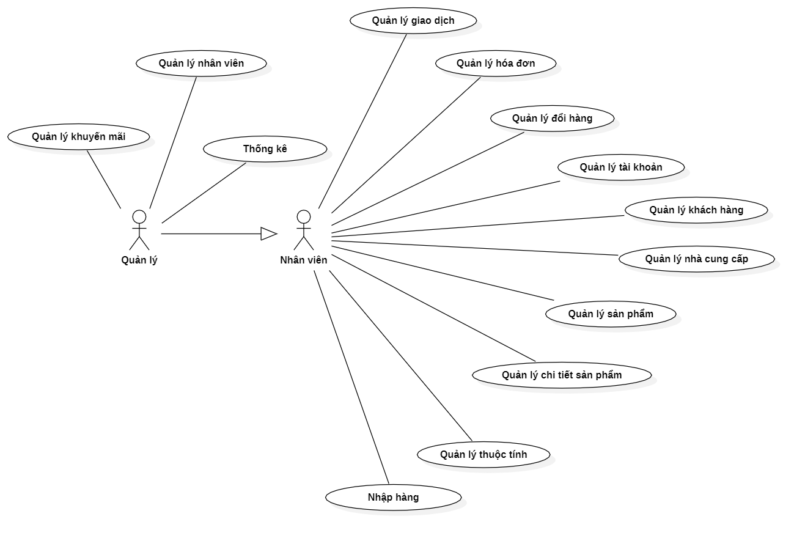

Hình 1.1 Sơ đồ use case tổng quát

**Use case quản lý:**

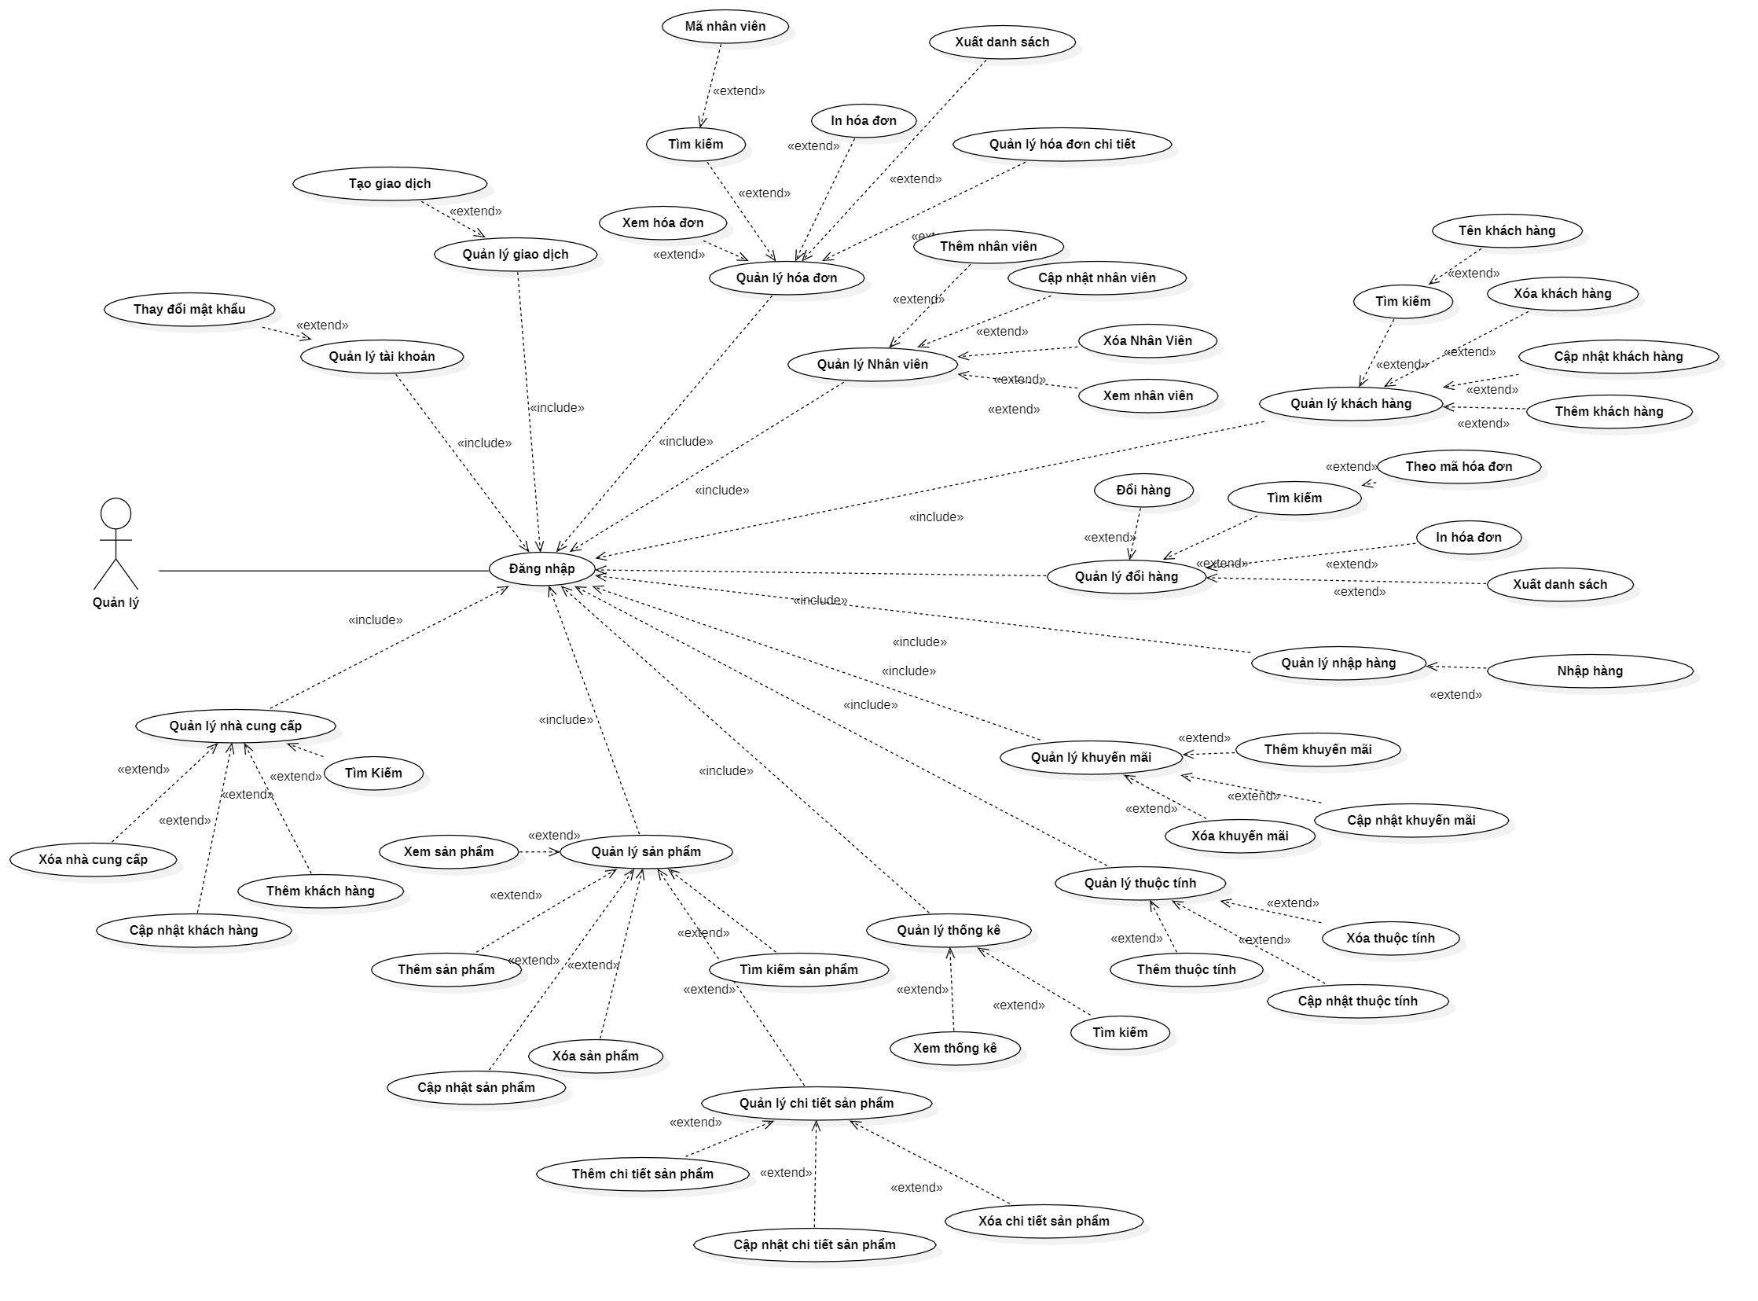

Hình 1.2 Sơ đồ use case quản lý

**Use case nhân viên :**

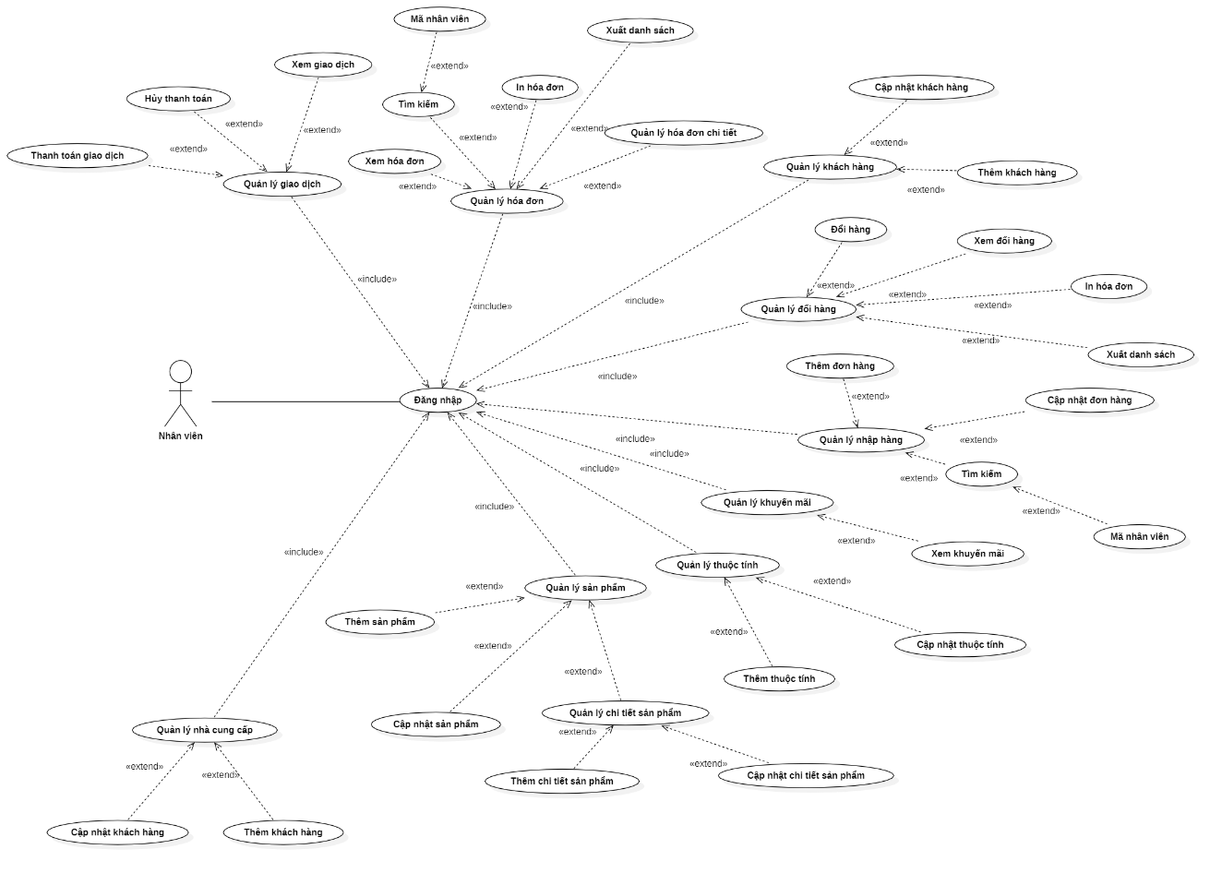

Hình 1.3 Sơ đồ use case nhân viên

# Thiết kế

## Mô hình triển khai

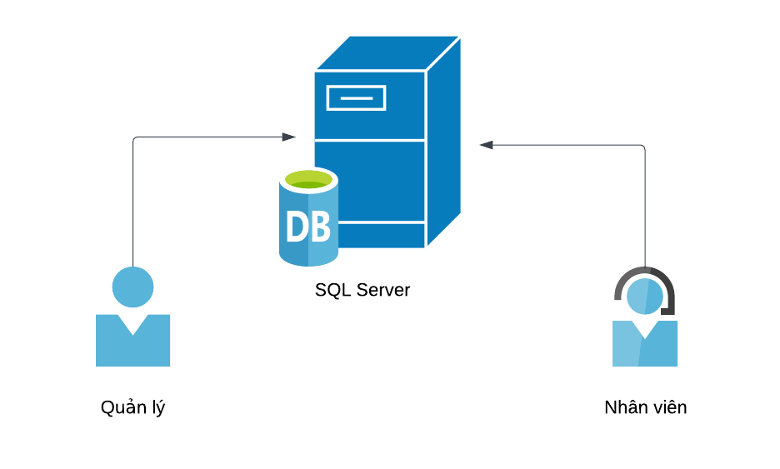

Hình 2.1.1 Mô hình triển khai

## Thiết kế CSDL

### Sơ đồ quan hệ thực thể

Hình 2.2.1.1 Sơ đồ ERD

### Thiết kế chi tiết các thực thể

**Thực thể màu sắc:**

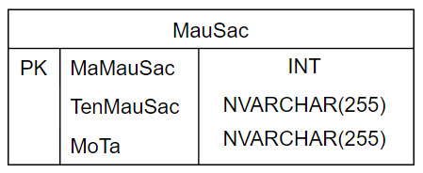

Hình 2.2.2.1 Thực thể màu sắc

**Bảng 1: Chi tiết thực thể màu sắc**

|  |  |  |
| --- | --- | --- |
| **Thuộc Tính** | **Giá Trị** | **Mô Tả** |
| MaMauSac | INT | Mã màu sắc |
| TenMauSac | NVARCHAR(255) | Tên màu sắc |
| MoTa | NVARCHAR(255) | Mô tả |

**Thực thể kích thước :**

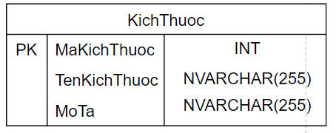

Hình 2.2.2.2 Thực thể kích thước

**Bảng 2: Chi tiết thực thể kích thước**

|  |  |  |
| --- | --- | --- |
| **Thuộc Tính** | **Giá Trị** | **Mô Tả** |
| MaKichThuoc | INT | Mã kích thước |
| TenKichThuoc | NVARCHAR(255) | Tên kích thước |
| MoTa | NVARCHAR(255) | Mô tả |

**Thực thể loại giày :**

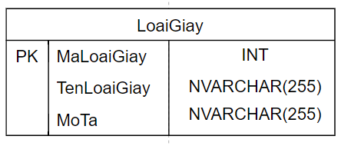

Hình 2.2.2.3 Thực thể loại giày

**Bảng 3: Chi tiết thực thể loại giày**

|  |  |  |
| --- | --- | --- |
| **Thuộc Tính** | **Giá Trị** | **Mô Tả** |
| MaLoaiGiay | INT | Mã loại giày |
| TenLoaiGiay | NVARCHAR(255) | Tên loại giày |
| MoTa | NVARCHAR(255) | Mô tả |

**Thực thể khách hàng :**

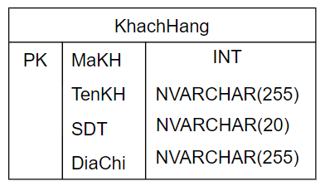

Hình 2.2.2.4 Thực thể khách hàng

**Bảng 4: Chi tiết thực thể khách hàng**

|  |  |  |
| --- | --- | --- |
| **Thuộc Tính** | **Giá Trị** | **Mô Tả** |
| MaKH | INT | Mã khách hàng |
| TenKH | NVARCHAR(255) | Tên khách hàng |
| SDT | NVARCHAR(20) | Số điện thoại |
| DiaChi | NVARCHAR(255) | Địa chỉ |

**Thực thể nhân viên :**

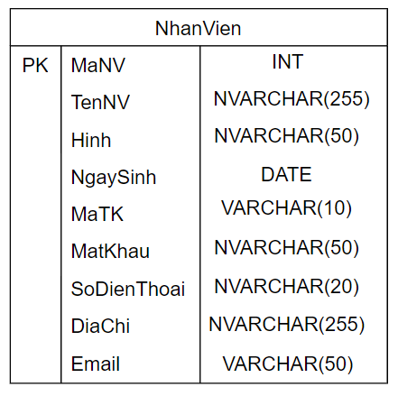

Hình 2.2.2.5 Thực thể nhân viên

**Bảng 5: Chi tiết thực thể nhân viên**

|  |  |  |
| --- | --- | --- |
| **Thuộc Tính** | **Giá Trị** | **Mô Tả** |
| MaNV | INT | Mã nhân viên |
| TenNV | NVARCHAR(255) | Tên nhân viên |
| MaTK | VARCHAR(10) | Mã tài khoản |
| MatKhau | NVARCHAR(50) | Mật khẩu |
| NgaySinh | DATE | Ngày sinh |
| SoDienThoai | NVARCHAR(20) | Số điện thoại |
| Email | VARCHAR(50) | Email |
| DiaChi | NVARCHAR(255) | Địa chỉ |
| Hinh | NVARCHAR(50) | Hình ảnh |

**Thực thể nhà cung cấp :**

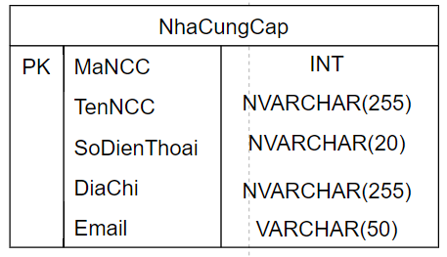

Hình 2.2.2.6 Thực thể nhà cung cấp

**Bảng 6: Chi tiết thực thể nhà cung cấp**

|  |  |  |
| --- | --- | --- |
| **Thuộc Tính** | **Giá Trị** | **Mô Tả** |
| MaNCC | INT | Mã khách hàng |
| TenNCC | NVARCHAR(255) | Tên khách hàng |
| SDT | NVARCHAR(20) | Số điện thoại |
| DiaChi | NVARCHAR(255) | Địa chỉ |
| Email | VARCHAR(50) | Email |

**Thực thể sản phẩm :**

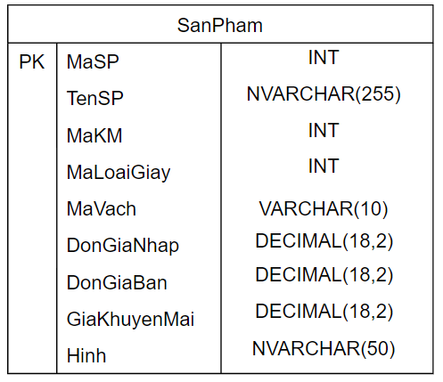

Hình 2.2.2.7 Thực thể sản phẩm

**Bảng 7: Chi tiết thực thể sản phẩm**

|  |  |  |
| --- | --- | --- |
| **Thuộc Tính** | **Giá Trị** | **Mô Tả** |
| MaSP | INT | Mã sản phẩm |
| TenSP | NVARCHAR(255) | Tên sản phẩm |
| MaKM | INT | Mã khuyến mãi |
| MaLoaiGiay | INT | Mã loại giày |
| MaVach | VARCHAR(10) | Mã vạch |
| DonGiaNhap | DECIMAL(18,2) | Đơn giá nhập |
| DonGiaBan | DECIMAL(18,2) | Đơn giá bán |
| GiaKhuyenMai | DECIMAL(18,2) | Giá khuyến mãi |
| Hinh | NVARCHAR(50) | Hình ảnh |

**Thực thể chi tiết sản phẩm :**

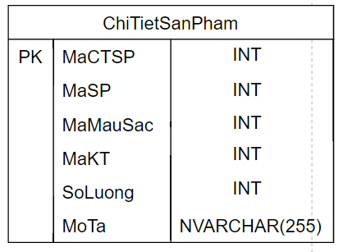

Hình 2.2.2.8 Thực thể chi tiết sản phẩm

**Bảng 8: Chi tiết thực thể chi tiết sản phẩm**

|  |  |  |
| --- | --- | --- |
| **Thuộc Tính** | **Giá Trị** | **Mô Tả** |
| MaCTSP | INT | Mã chi tiết sản phẩm |
| MaSP | INT | Mã sản phẩm |
| MaMauSac | INT | Mã màu sắc |
| MaKT | INT | Mã kích thước |
| SoLuong | INT | Số lượng |
| MoTa | NVARCHAR(255) | Mô tả |

**Thực thể hóa đơn :**

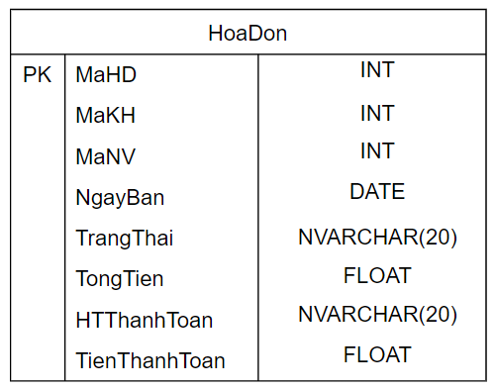

Hình 2.2.2.9 Thực thể hóa đơn

**Bảng 9: Chi tiết thực thể hóa đơn**

|  |  |  |
| --- | --- | --- |
| **Thuộc Tính** | **Giá Trị** | **Mô Tả** |
| MaHD | INT | Mã hóa đơn |
| MaKH | INT | Mã khách hàng |
| MaNV | INT | Mã nhân viên |
| NgayBan | DATE | Ngày bán |
| TrangThai | NVARCHAR(20) | Trạng thái |
| TongTien | FLOAT | Tổng tiền |
| HTThanhToan | NVARCHAR(20) | Hình thức thanh toán |
| TienThanhToan | FLOAT | Tiền thanh toán |

**Thực thể hóa đơn chi tiết :**

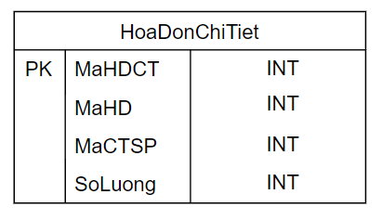

Hình 2.2.2.10 Thực thể hóa đơn chi tiết

**Bảng 10: Chi tiết thực thể hóa đơn chi tiết**

|  |  |  |
| --- | --- | --- |
| **Thuộc Tính** | **Giá Trị** | **Mô Tả** |
| MaHDCT | INT | Mã hóa đơn chi tiết |
| MaHD | INT | Mã hóa đơn |
| MaCTSP | INT | Mã chi tiết sản phẩm |
| SoLuong | INT | Số lượng |

**Thực thể đổi hàng :**

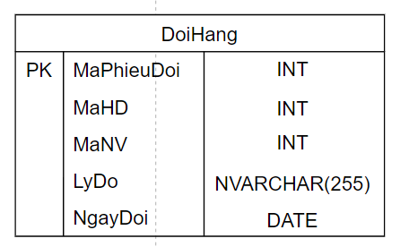

Hình 2.2.2.11 Thực thể đổi hàng

**Bảng 11: Chi tiết thực thể đổi hàng**

|  |  |  |
| --- | --- | --- |
| **Thuộc Tính** | **Giá Trị** | **Mô Tả** |
| MaPhieuDoi | INT | Mã phiếu đổi |
| MaHD | INT | Mã hóa đơn |
| MaNV | INT | Mã nhân viên |
| LyDo | NVARCHAR(255) | Lý do |
| NgayDoi | DATE | Ngày đổi |

**Thực thể chi tiết đổi hàng :**

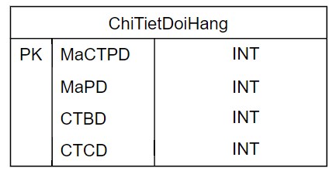

Hình 2.2.2.12 Thực thể chi tiết đổi hàng

**Bảng 12: Chi tiết thực thể chi tiết đổi hàng**

|  |  |  |
| --- | --- | --- |
| **Thuộc Tính** | **Giá Trị** | **Mô Tả** |
| MaCTPD | INT | Mã chi tiết phiếu đổi |
| MaPD | INT | Mã phiếu đổi |
| CTBD | INT | Chi tiết ban đầu |
| CTCD | INT | Chi tiết chuyển đổi |

**Thực thể chi tiết khuyến mãi :**

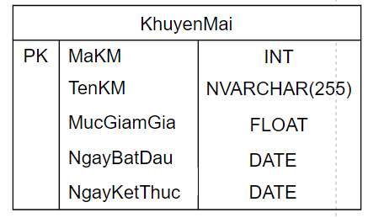

Hình 2.2.2.13 Thực thể khuyến mãi

**Bảng 13: Chi tiết thực thể khuyến mãi**

|  |  |  |
| --- | --- | --- |
| **Thuộc Tính** | **Giá Trị** | **Mô Tả** |
| MaKM | INT | Mã khuyến mãi |
| TenKM | NVARCHAR(255) | Tên khuyến mãi |
| MucGiamGia | FLOAT | Mức giảm giá |
| NgayBatDau | DATE | Ngày bắt đầu |
| NgayKetThuc | DATE | Ngày kết thúc |

**Thực thể nhập hàng :**

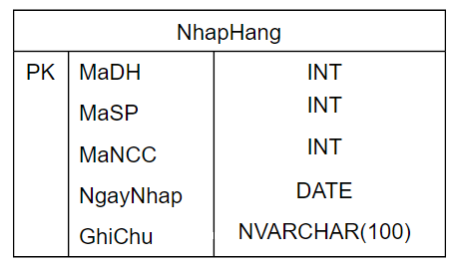

Hình 2.2.2.14 Thực thể nhập hàng

**Bảng 14: Chi tiết thực thể nhập hàng**

|  |  |  |
| --- | --- | --- |
| **Thuộc Tính** | **Giá Trị** | **Mô Tả** |
| MaDH | INT | Mã đơn hàng |
| MaSP | INT | Mã sản phẩm |
| MaNCC | INT | Mã nhà cung cấp |
| NgayNhap | DATE | Ngày nhập |
| GhiChu | NVARCHAR(100) | Ghi chú |

**Thực thể chi tiết nhập hàng :**

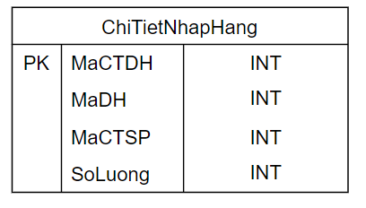

Hình 2.2.2.15 Thực thể chi tiết nhập hàng

**Bảng 15: Chi tiết thực thể chi tiết nhập hàng**

|  |  |  |
| --- | --- | --- |
| **Thuộc Tính** | **Giá Trị** | **Mô Tả** |
| MaCTDH | INT | Mã chi tiết đơn hàng |
| MaDH | INT | Mã đơn hàng |
| MaCTSP | INT | Mã chi tiết sản phẩm |
| SoLuong | INT | Số lượng |

## Thiết kế giao diện

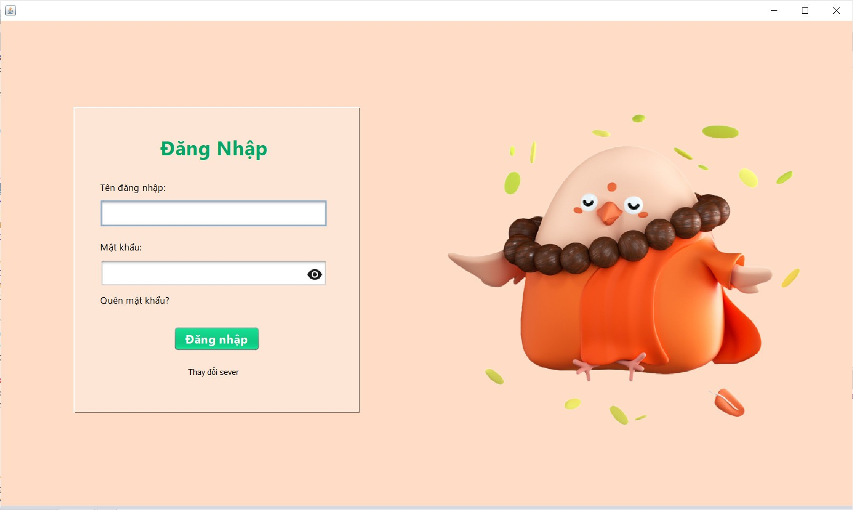

Hình 2.3.1 Giao diện đăng nhập

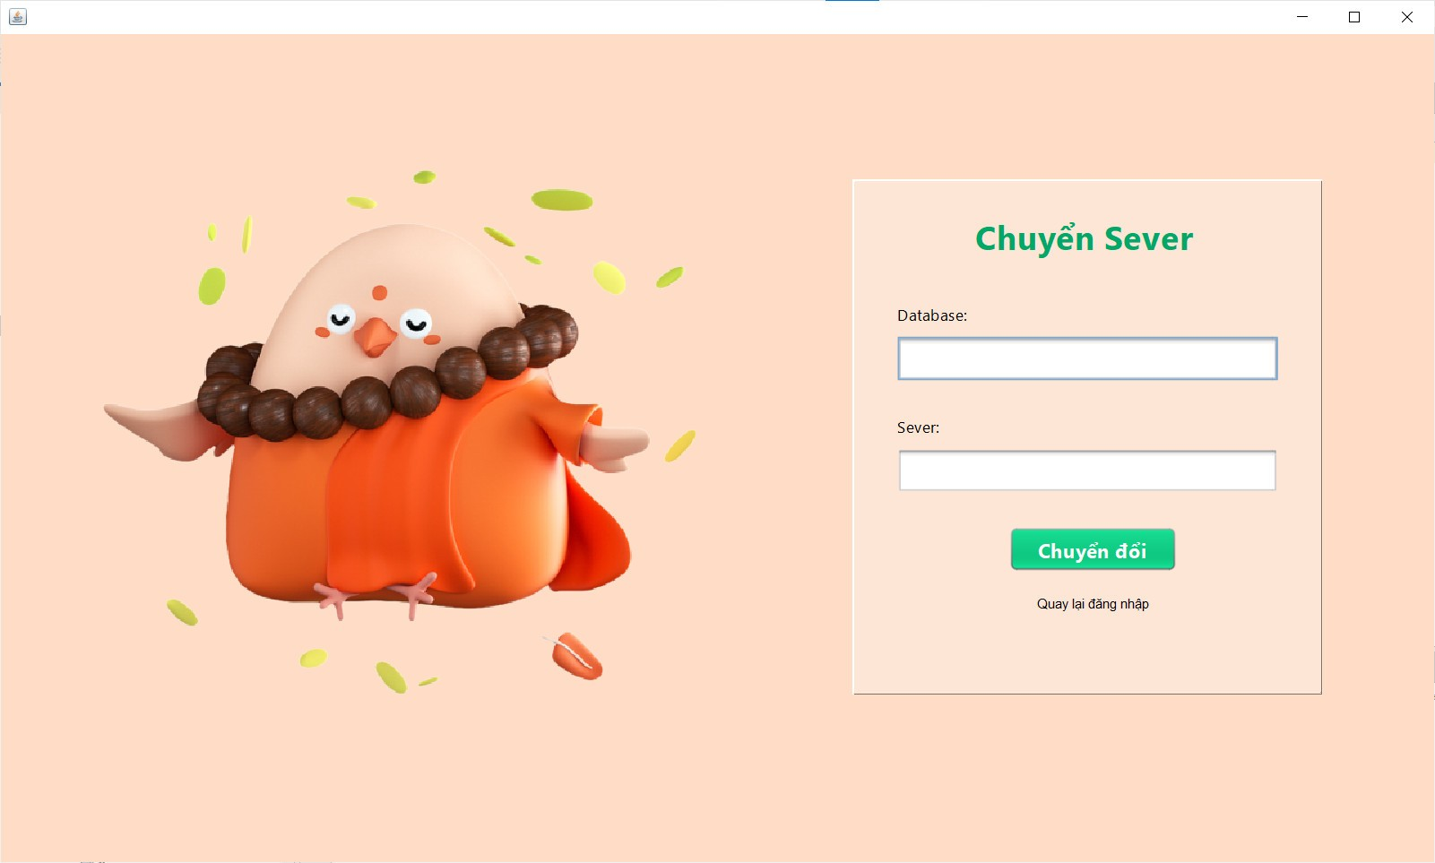

Hình 2.3.2 Giao diện chuyển đổi sever

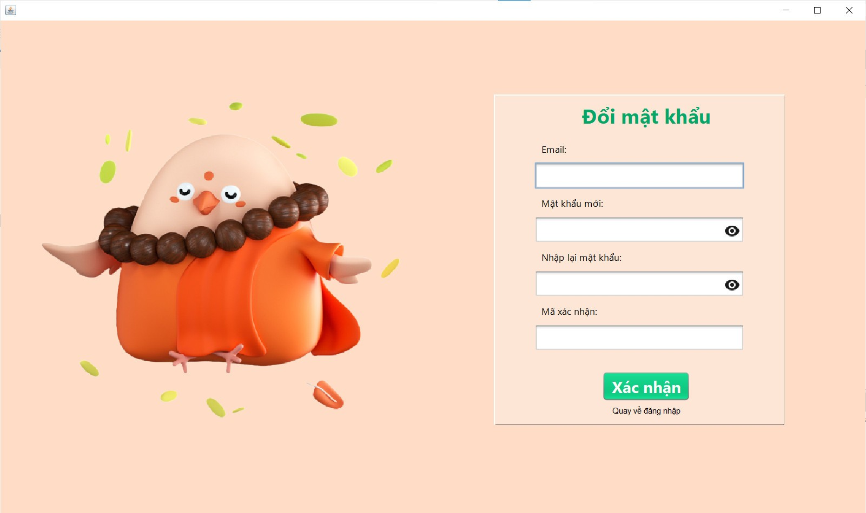

Hình 2.3.3 Giao diện đổi mật khẩu

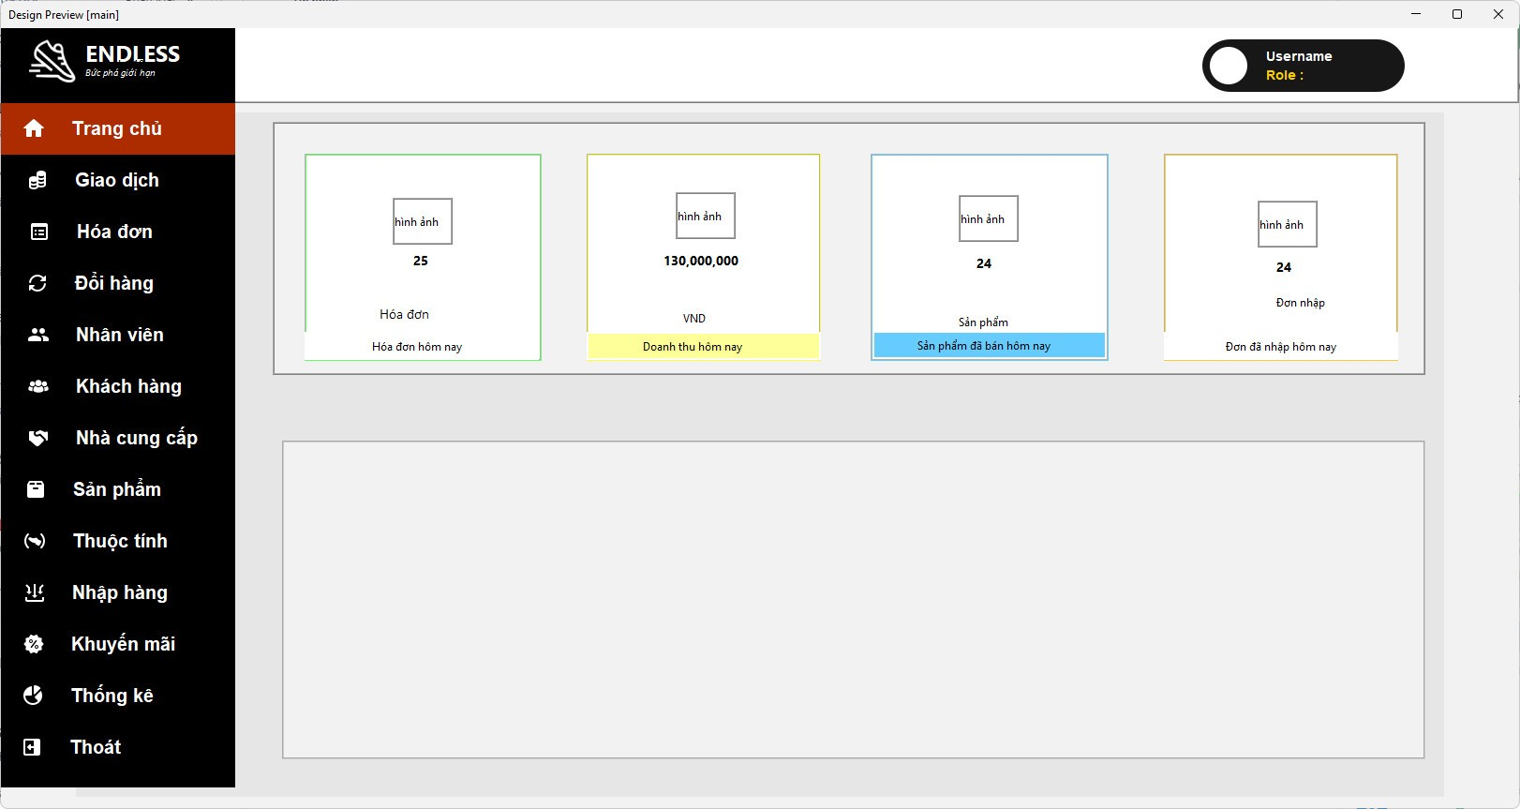

Hình 2.3.4 Giao diện trang chủ

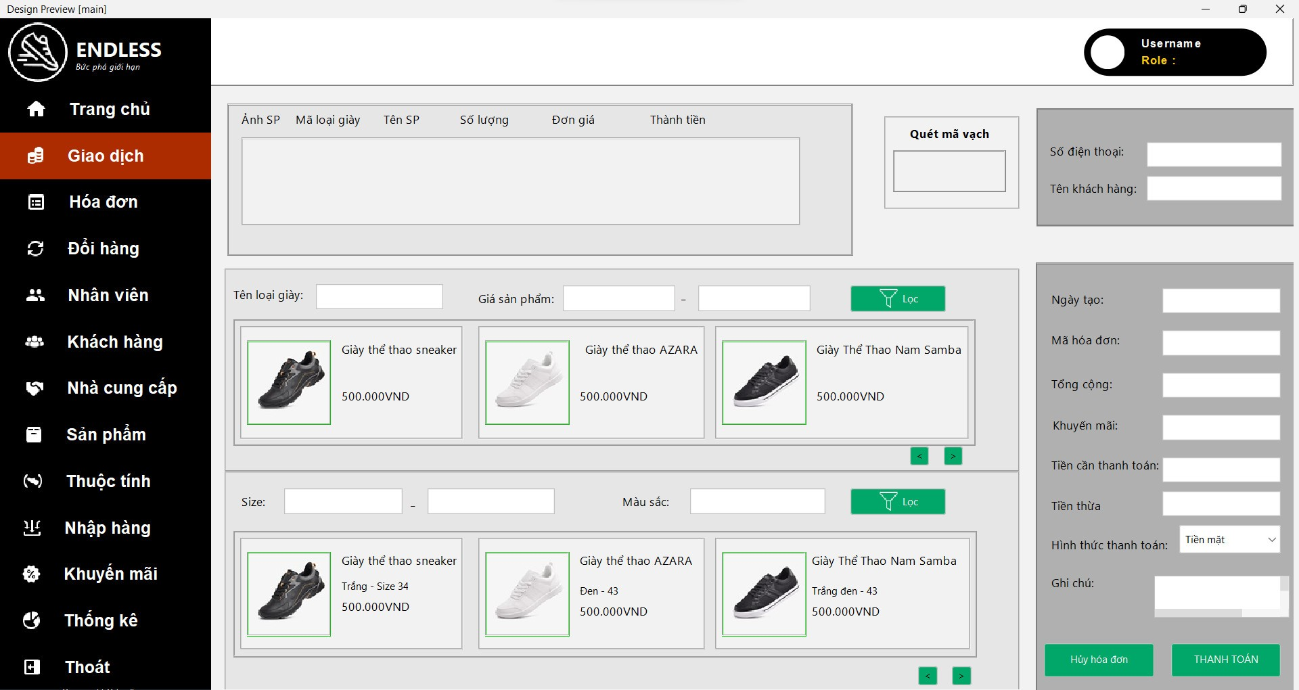

Hình 2.3.5 Giao diện giao dịch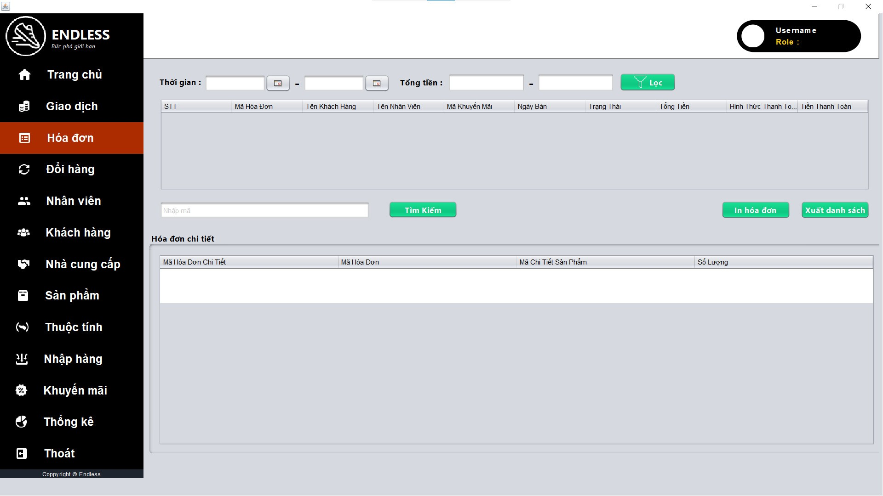Hình 2.3.6 Giao diện hóa đơn

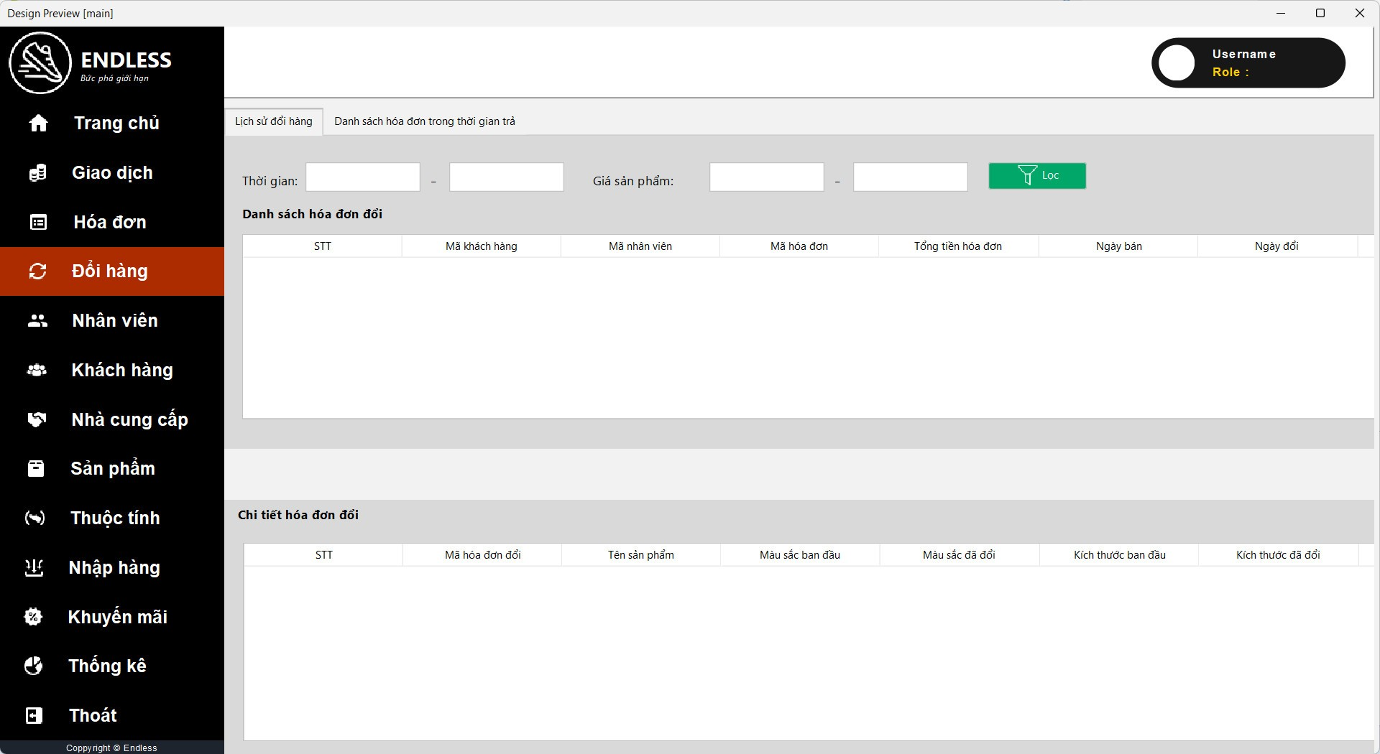

Hình 2.3.7 Giao diện đổi hàng

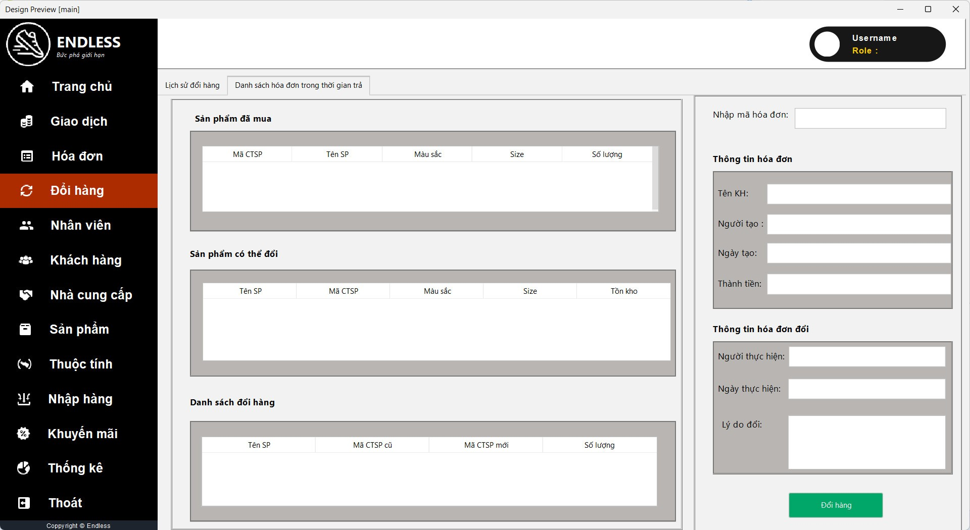

Hình 2.3.8 Tab danh sách (Trong giao diện đổi hàng).

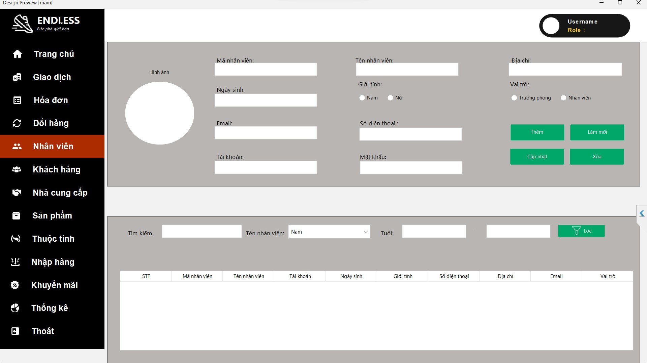

Hình 2.3.9 Giao diện nhân viên

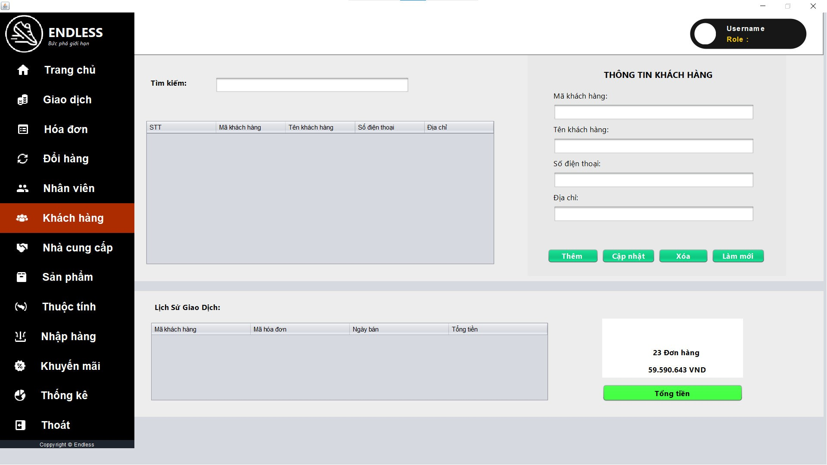

Hình 2.3.10 Giao diện khách hàng

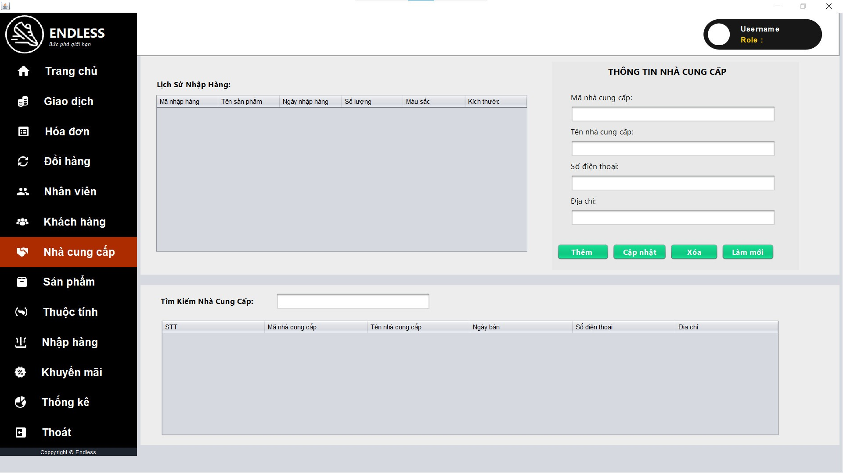

Hình 2.3.11 Giao diện nhà cung cấp

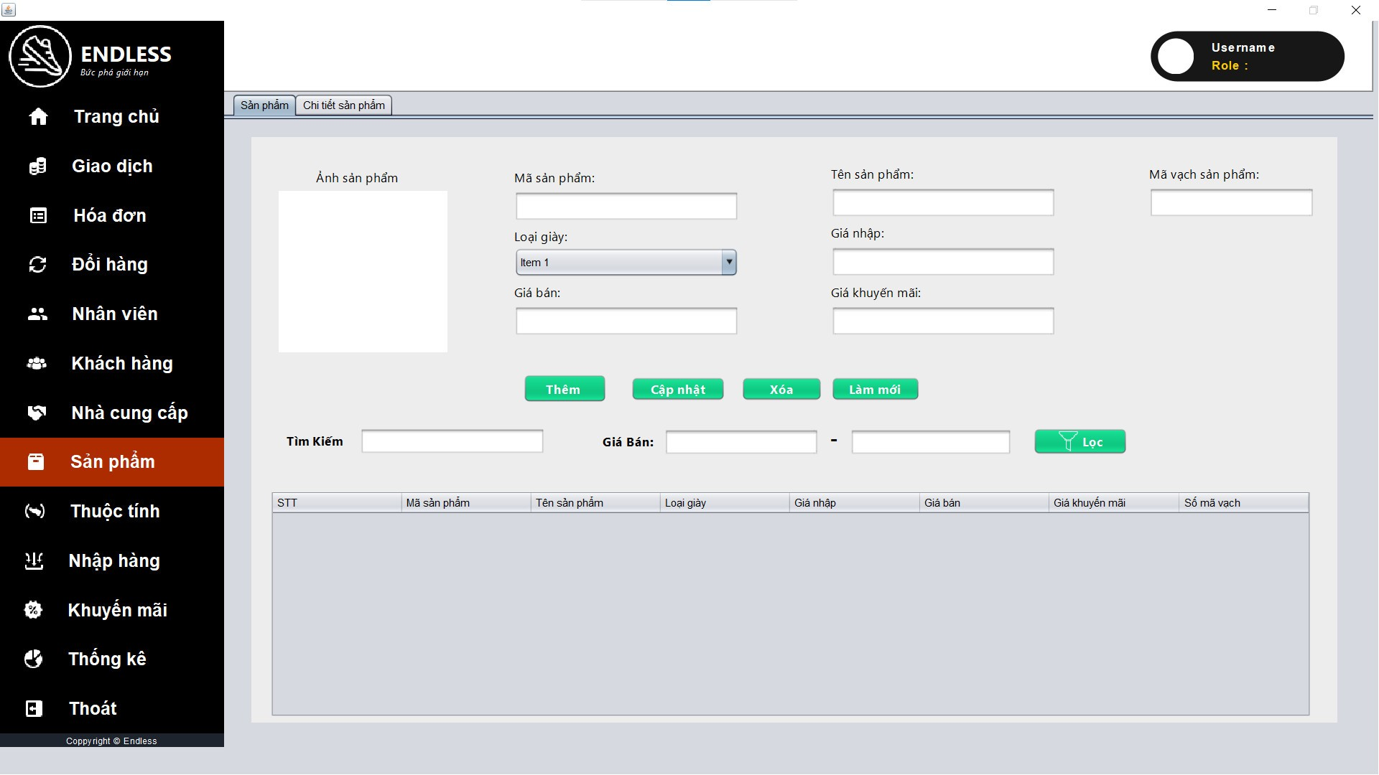

Hình 2.3.12 Giao diện sản phẩm

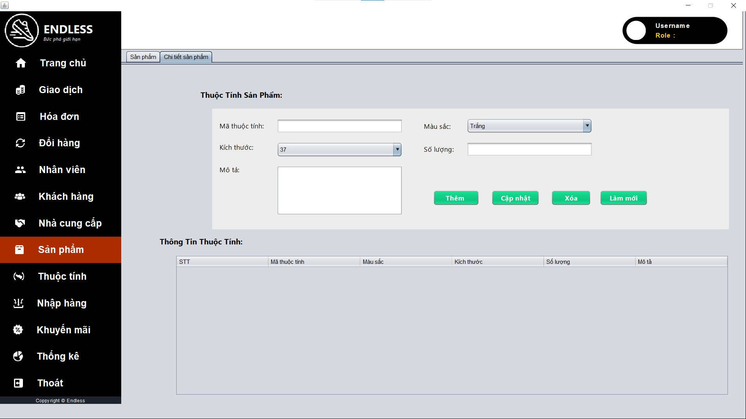

Hình 2.3.13 Tab chi tiết sản phẩm (nằm trong giao diện sản phẩm)

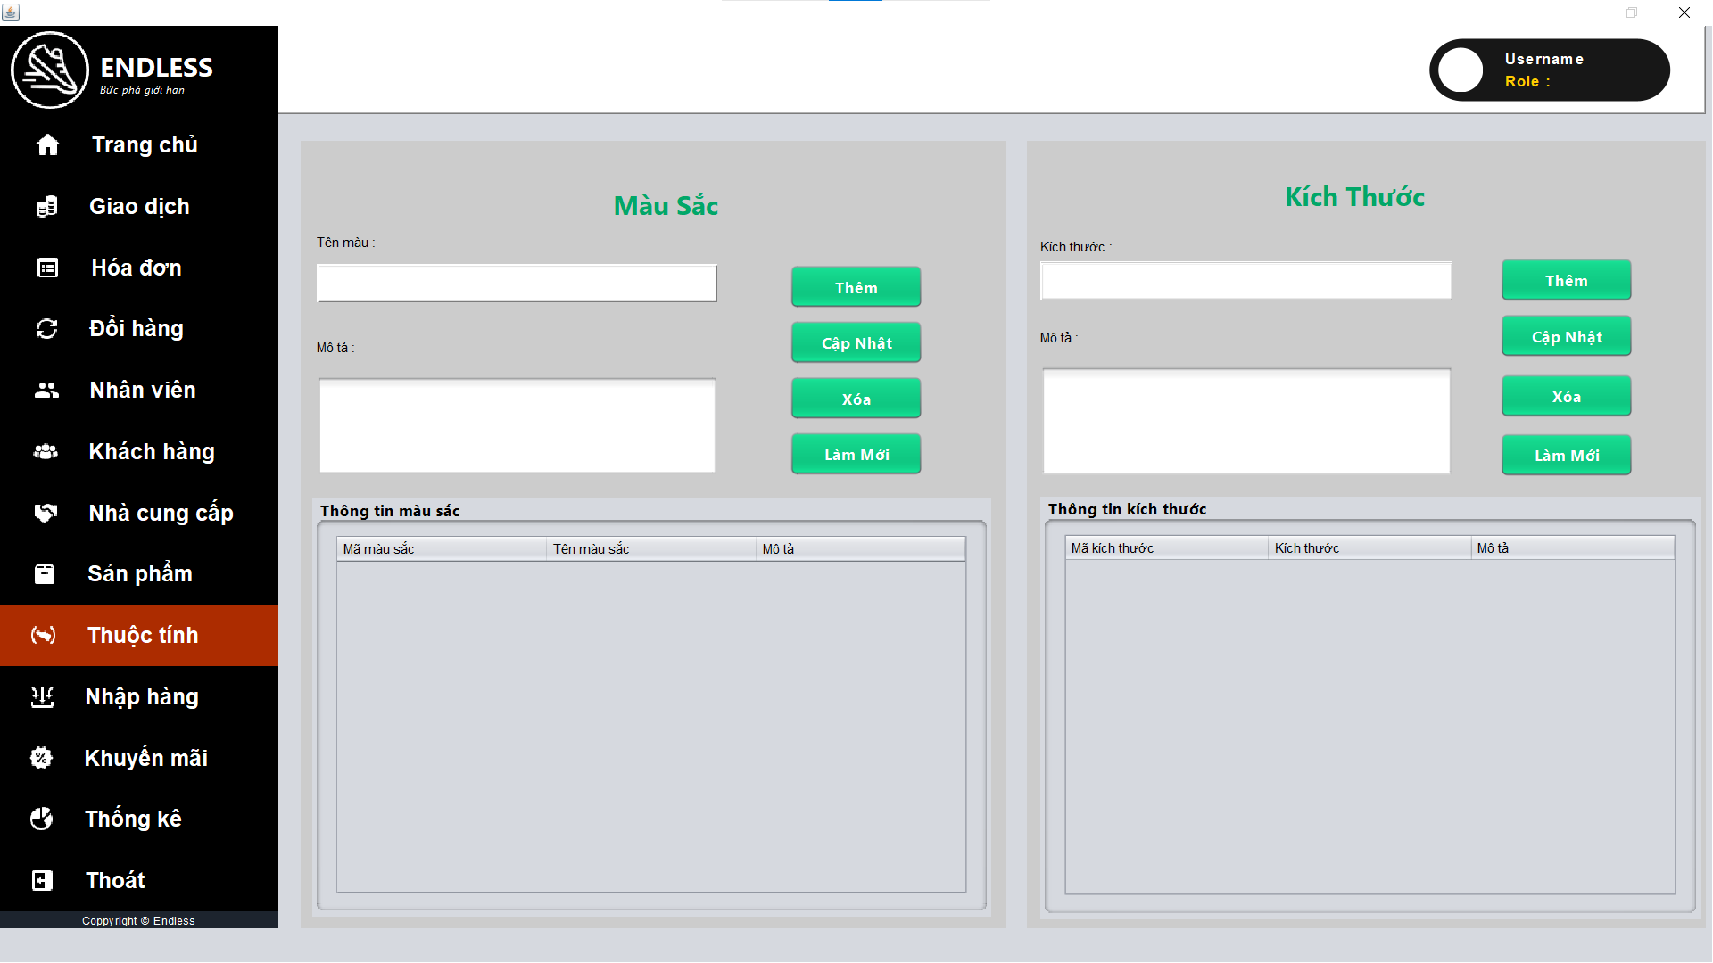

Hình 2.3.14 Giao diện thuộc tính

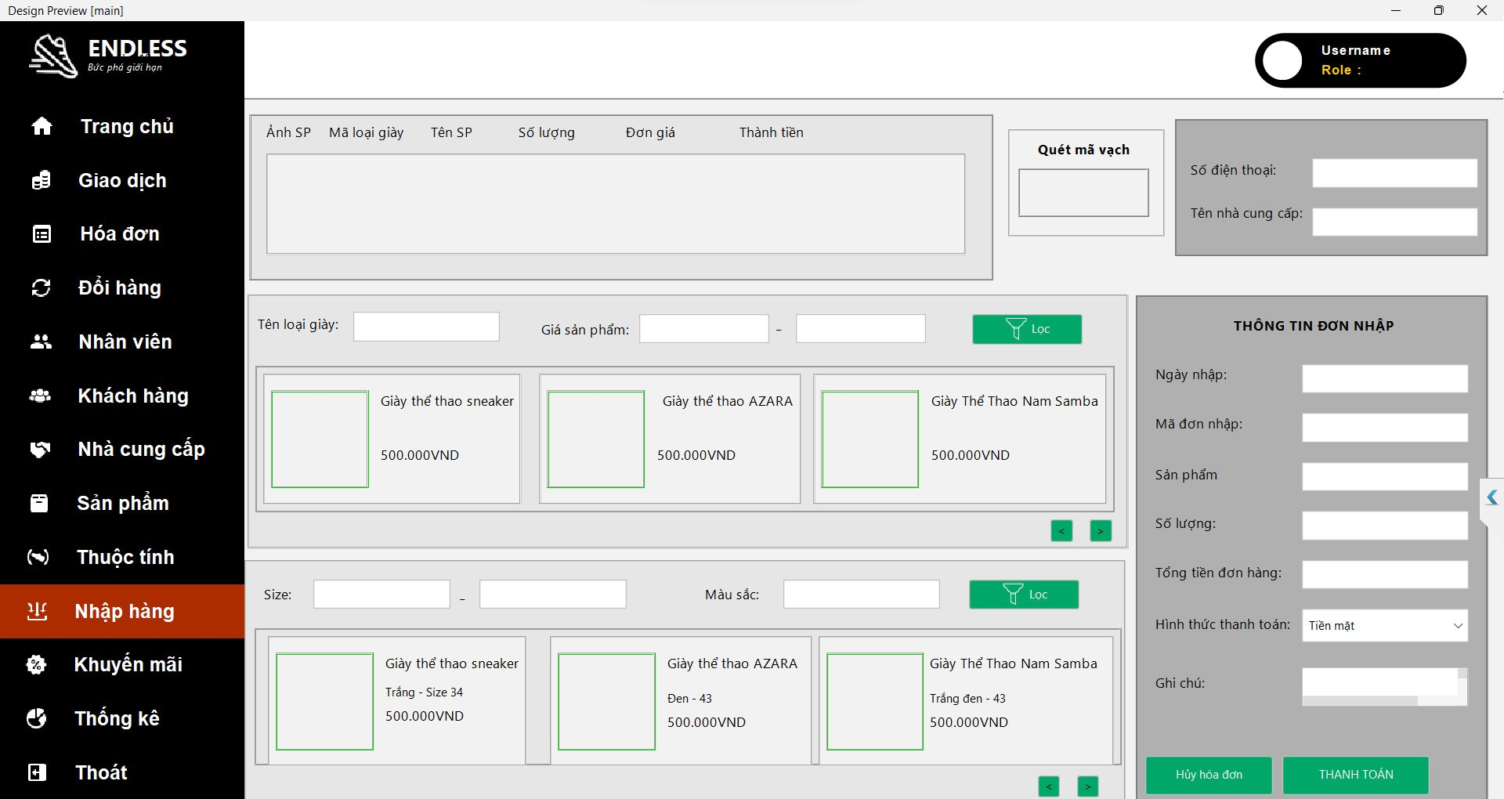

Hình 2.3.15 Giao diện nhập hàng

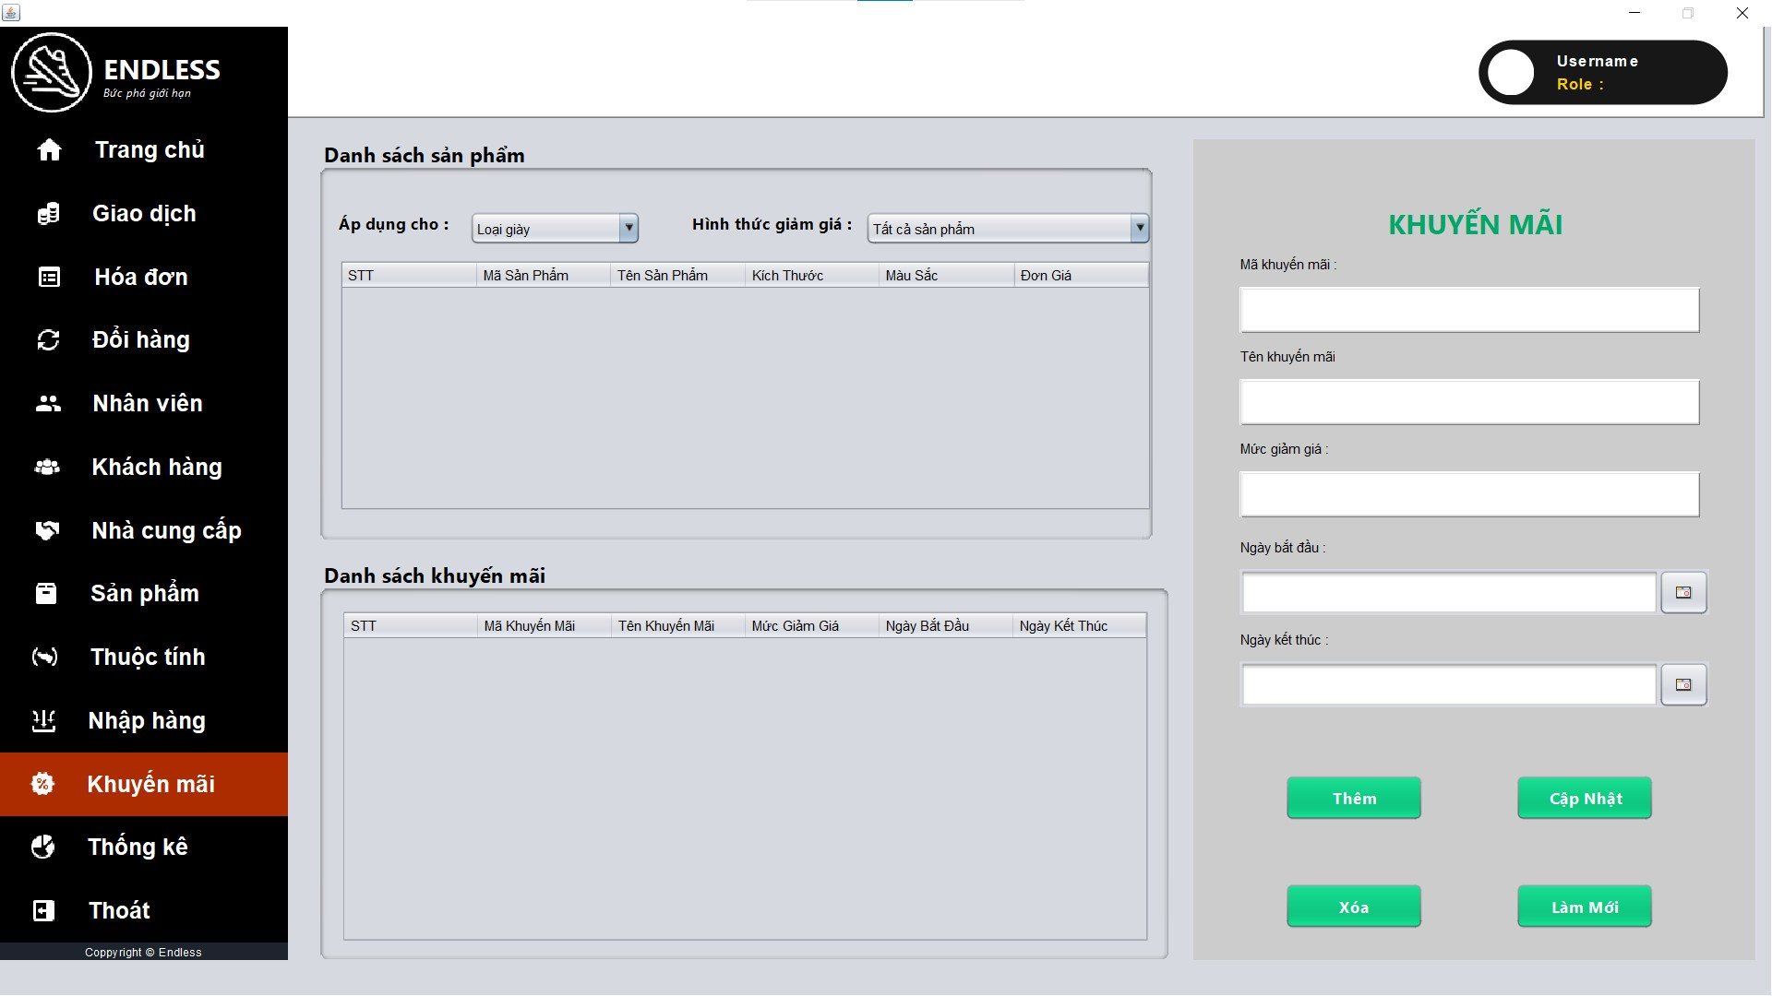

Hình 2.3.16 Giao diện khuyến mãi

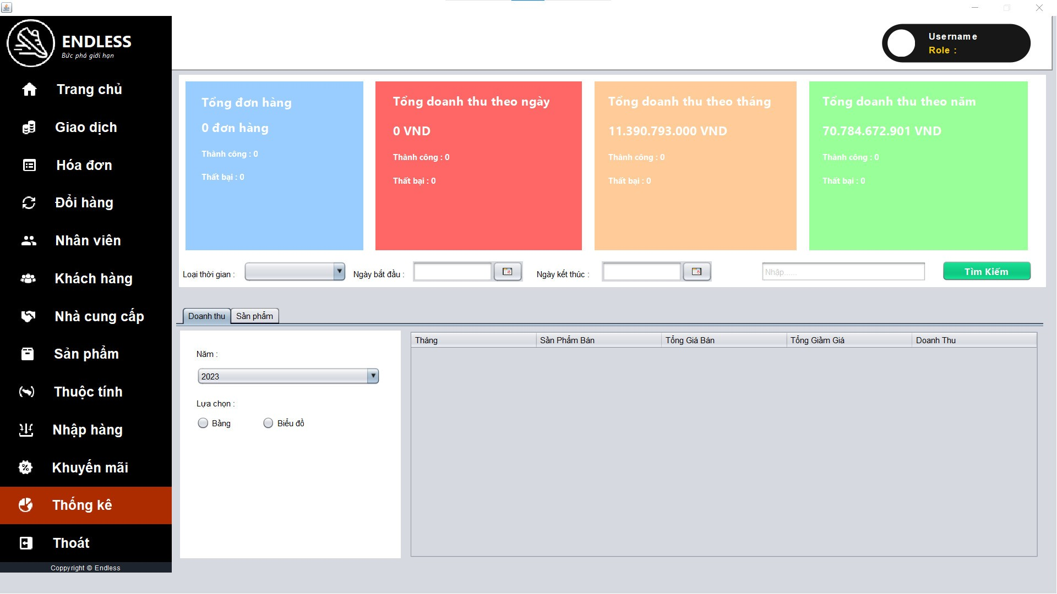

Hình 2.3.17 Giao diện thống kê

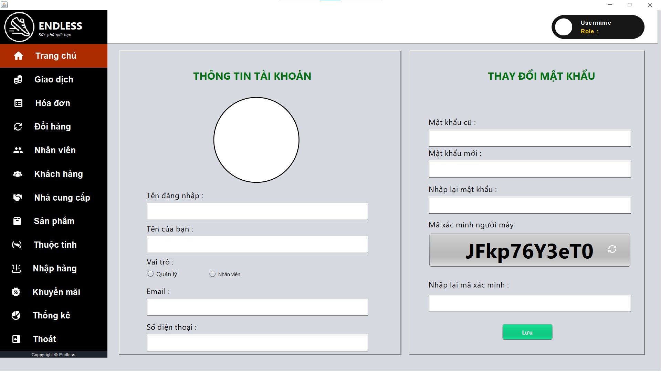

Hình 2.3.18 Giao diện tài khoản

# Thực hiện viết mã

## Viết mã tạo CSDL

### Tạo CSDL

-- Tạo CSDL EndlessDB

CREATE DATABASE EndlessDB;

GO

USE EndlessDB;

GO

-- Tạo bảng LoaiGiay

CREATE TABLE LoaiGiay (

MaLoaiGiay INT PRIMARY KEY IDENTITY(1,1),

TenLoaiGiay NVARCHAR(255) NOT NULL,

Mota NVARCHAR(255)

);

GO

-- Tạo bảng MauSac

CREATE TABLE MauSac (

MaMauSac INT PRIMARY KEY IDENTITY(1,1),

TenMauSac NVARCHAR(255) NOT NULL,

Mota NVARCHAR(255)

);

GO

-- Tạo bảng KichThuoc

CREATE TABLE KichThuoc (

MaKichThuoc INT PRIMARY KEY IDENTITY(1,1),

TenKichThuoc NVARCHAR(20) NOT NULL,

Mota NVARCHAR(255)

);

GO

-- Tạo bảng KhuyenMai

CREATE TABLE KhuyenMai (

MaKM INT PRIMARY KEY IDENTITY(1,1),

TenKM NVARCHAR(255) NOT NULL,

MucGiamGia FLOAT NOT NULL,

NgayBatDau DATE NOT NULL,

NgayKetThuc DATE NOT NULL

);

GO

-- Tạo bảng NhanVien

CREATE TABLE NhanVien (

MaNV INT PRIMARY KEY IDENTITY(1,1),

TenNV NVARCHAR(255) NOT NULL,

MaTK VARCHAR(10) UNIQUE NOT NULL,

MatKhau NVARCHAR(50) NOT NULL,

NgaySinh DATE NOT NULL,

SDT NVARCHAR(20) NOT NULL,

Email VARCHAR(50) NOT NULL,

DiaChi NVARCHAR(255) NOT NULL,

Hinh NVARCHAR(50)

);

GO

-- Tạo bảng KhachHang

CREATE TABLE KhachHang (

MaKH INT PRIMARY KEY IDENTITY(1,1),

TenKH NVARCHAR(255) NOT NULL,

SDT NVARCHAR(20) NOT NULL,

DiaChi NVARCHAR(255)

);

GO

-- Tạo bảng NhaCungCap

CREATE TABLE NhaCungCap (

MaNCC INT PRIMARY KEY IDENTITY(1,1),

TenNCC NVARCHAR(255) NOT NULL,

SDT NVARCHAR(20) NOT NULL,

Email VARCHAR(50),

DiaChi NVARCHAR(255) NOT NULL

);

GO

-- Tạo bảng SanPham

CREATE TABLE SanPham (

MaSP INT PRIMARY KEY IDENTITY(1,1),

MaKM INT,

TenSP NVARCHAR(255) NOT NULL,

MaLoaiGiay INT NOT NULL,

MaVach VARCHAR(10) UNIQUE,

DonGiaNhap DECIMAL(18, 2) NOT NULL,

DonGiaBan DECIMAL(18, 2) NOT NULL,

GiaKhuyenMai DECIMAL(18, 2),

HinhAnh VARCHAR(50),

FOREIGN KEY (MaKM) REFERENCES KhuyenMai(MaKM),

FOREIGN KEY (MaLoaiGiay) REFERENCES LoaiGiay(MaLoaiGiay)

);

GO

-- Tạo bảng ChiTietSanPham

CREATE TABLE ChiTietSanPham (

MaCTSP INT PRIMARY KEY IDENTITY(1,1),

MaSP INT NOT NULL,

MaMau INT NOT NULL,

MaKT INT NOT NULL,

SoLuong INT NOT NULL,

Mota NVARCHAR(255),

FOREIGN KEY (MaSP) REFERENCES SanPham(MaSP),

FOREIGN KEY (MaMau) REFERENCES MauSac(MaMauSac),

FOREIGN KEY (MaKT) REFERENCES KichThuoc(MaKichThuoc)

);

GO

-- Tạo bảng NhapHang

CREATE TABLE NhapHang (

MaDN INT PRIMARY KEY IDENTITY(1,1),

MaNCC INT,

MaSP INT,

NgayNhap DATE,

GhiChu NVARCHAR(100),

FOREIGN KEY (MaSP) REFERENCES SanPham(MaSP),

FOREIGN KEY (MaNCC) REFERENCES NhaCungCap(MaNCC)

);

GO

CREATE TABLE ChiTietNhapHang (

MaCTDN INT PRIMARY KEY IDENTITY(1,1),

MaDN INT,

MaCTSP INT,

SoLuong INT,

FOREIGN KEY (MaDN) REFERENCES NhapHang(MaDN),

FOREIGN KEY (MaCTSP) REFERENCES ChiTietSanPham(MaCTSP)

);

GO

-- Tạo bảng HoaDon

CREATE TABLE HoaDon (

MaHD INT PRIMARY KEY IDENTITY(1,1),

MaKH INT,

MaNV INT,

NgayBan DATE,

TongTien FLOAT,

HTThanhToan NVARCHAR(20),

TienThanhToan FLOAT,

TrangThai NVARCHAR(20),

FOREIGN KEY (MaKH) REFERENCES KhachHang(MaKH),

FOREIGN KEY (MaNV) REFERENCES NhanVien(MaNV)

);

GO

-- Tạo bảng HoaDonChiTiet

CREATE TABLE HoaDonChiTiet (

MaHDCT INT PRIMARY KEY IDENTITY(1,1),

MaHD INT,

MaCTSP INT,

SoLuong INT,

FOREIGN KEY (MaHD) REFERENCES HoaDon(MaHD),

FOREIGN KEY (MaCTSP) REFERENCES ChiTietSanPham(MaCTSP)

);

GO

-- Tạo bảng DoiHang

CREATE TABLE DoiHang (

MaPhieuDoi INT PRIMARY KEY IDENTITY(1,1),

MaHD INT,

MaNV INT,

NgayDoi DATE,

LyDo NVARCHAR(255),

FOREIGN KEY (MaHD) REFERENCES HoaDon(MaHD),

FOREIGN KEY (MaNV) REFERENCES NhanVien(MaNV),

);

GO

CREATE TABLE ChiTietDoiHang (

MaCTPD INT PRIMARY KEY IDENTITY(1,1),

MaPD INT,

CTBD INT, --Chi tiết ban đầu

CTCD INT, --Chi tiết cần đổi

FOREIGN KEY (MaPD) REFERENCES DoiHang(MaPhieuDoi),

FOREIGN KEY (CTBD) REFERENCES ChiTietSanPham(MaCTSP),

FOREIGN KEY (CTCD) REFERENCES ChiTietSanPham(MaCTSP)

)

### SQL truy vấn và thao tác

#### SQL đối với Bảng 1

#### SQL đối với Bảng 2

### Các thủ tục lưu tổng hợp thống kê

#### Procedure 1

#### Procedure 2

## Lập trình JDBC

### Lớp hỗ trợ

#### Lớp tiện ích X

#### Lớp tiện ích Y

### Model class - Các lớp mô tả dữ liệu

#### Model 1

#### Model 2

### DAO Class - Các lớp truy xuất dữ liệu

#### Lớp DAO làm việc với Bảng 1

#### Lớp DAO làm việc với Bảng 2

## Viết mã cho ứng dụng

### Xử lý Form X

### Xử lý Form Y

# Kiểm thử

## Kiểm thử form X

## Kiểm thử form Y

# Đóng gói và triển khai

## Hướng dẫn chuyển đổi jar thành exe

## Hướng dẫn cài đặt triển khai

## Hướng dẫn sử dụng phần mềm